XY686 Scheda creata il 26 maggio 2024

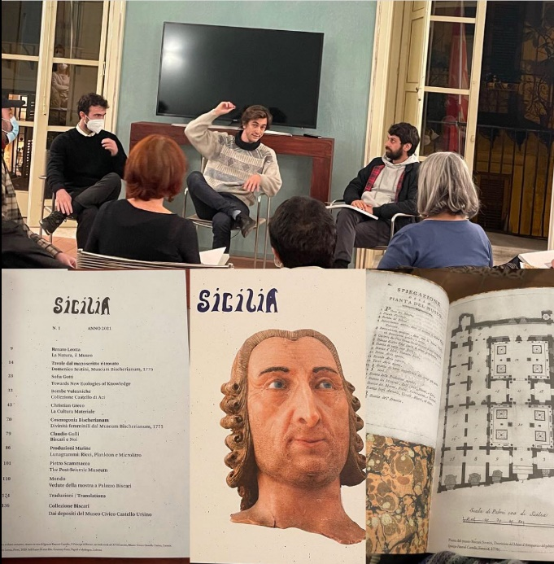
Descrizione bibliografica
*Sicilia : [rivista di arte e paesaggio a cura di Istituto Sicilia]. - N. 1 (2021)- . - Acireale : Istituto Sicilia, 2021- . - volumi : ill. ; 32 cm. ((Biennale. - TO02112059
Soggetti: Arte – Sicilia – Periodici; Paesaggio – Sicilia - Periodici

Informazioni storico-bibliografiche

“Sicilia”: la presentazione della rivista dell’Istituto Sicilia
Si presenta il numero pilota di un’idea progettuale che vuole mettere insieme i temi dell’antico con quelli del contemporaneo in un incontro di esperienze che uniscano anche i temi della natura e del paesaggio. Di fronte a un folto pubblico è stato presentato nei giorni scorsi nella prestigiosa sede di Palazzo Butera a Palermo, il numero pilota della rivista “Sicilia”, edita da Istituto Sicilia in presenza di Renato Leotta, Claudio Gulli e Pietro Scammacca.

La rivista
Si tratta del numero pilota di un’idea progettuale che vuole mettere insieme i temi dell’antico con quelli del contemporaneo in un incontro di esperienze che uniscano anche i temi della natura e del paesaggio. Ci si immagina la Sicilia come un’entità che fluttua e che attraversa l’interno di uno spazio dove vi sono storie, racconti, esperienze che uniscano tutte le stratificazioni possibili di quello che è il tema della cultura, dell’arte e della natura. La rivista “Sicilia” nasce dal presupposto di trattare temi che riguardano la Sicilia, come pure le immagini, ma con un’assoluta libertà, senza vincoli, permettendo così di veicolare un messaggio di studio e di ricerca. Sono stati appunto iniziati l’anno scorso dei progetti di ricerca, con Pietro Scammacca, sulla storia del collezionismo catanese, intorno alla figura del principe di Biscari che lo si ritrova riprodotto in copertina della rivista. Da qui si è messa in moto un’operazione in divenire fatta di consultazioni, di studi, di ricerche, di monitoraggi e anche di nuove scoperte. Si sono toccati reperti, si è ragionato su immagini fotografiche, contrapponendole con quello che è l’oggetto fisico e inserendo anche i temi della natura; da tutto questo è venuto fuori questo primo numero pilota. La ricerca ha coinvolto studiosi di diversi settori e discipline come persone che si occupano della geodiversità, di collezionismo e/o storici con una serie di incontri di diversità di saperi. L’idea della pubblicazione nasceva all’inizio come catalogo della mostra “Mondo. Museo Archeologico del Reale di Renato Leotta a cura di Claudio Gulli e Pietro Scammacca a Palazzo Biscari, Catania (11 luglio - 31 agosto 2021) tenutasi a Catania a Palazzo Biscari, ma che avrebbe dovuto esaurirsi come lavoro collettivo.

Autori e contributi
Nella veste di numero pilota, raccoglie testi di Sofia Gotti (Studiosa, curatrice e professoressa presso University of Cambridge e NABA, Milano); Christian Greco (Direttore Museo Egizio, Torino); Claudio Gulli (Storico dell’Arte presso Palazzo Butera, Palermo); Renato Leotta (Artista e ricercatore, Torino e Acireale); Pietro Scammacca (Curatore).
I titoli dei saggi significano i contenuti e l’indirizzo della rivista:
Sofia Gotti: Towards New Ecologies of Knowledge;
Christian Greco: The Material Culture;
Claufio Gulli: Biscari and Us;
Renato leotta: The Nature, the Museum;
Pietro Scammacca: The Post Seismic Museum.
Con l’andare del tempo si è quindi maturata l’idea di fare un periodico con cadenza semestrale, un adempimento necessario per occuparsi di ricerca artistica sul contemporaneo. La rivista è divenuta come una sorta di museo cartaceo unita all’istituzione di un ente, l’Istituto Sicilia. Le tematiche affrontate in questo numero comprendono la storia del primo museo pubblico realizzato in Sicilia, con l’intento di rifondare sotto un diverso aspetto, quel museo del Principe Paternò Castello, principe di Biscari, il cui ritratto compare in copertina. “Il museo catanese di cui parleremo nasce qualche decennio dopo il devastante terremoto del 1693, con l’intento di restituire agli abitanti un senso di identità e memoria collettiva fondata sull’antichità.” Il museo Biscari veniva progettato dopo il terremoto con un collegamento quindi con un evento naturale, un museo nato tra le crepe di un territorio, di quello che di esso era rimasto intatto dopo l’evento sismico. Un’iniziativa pregevole questo progetto di rivista che come una miscellanea, racconta diverse tematiche dall’archeologo, allo storico e molto altro. Un contenitore pilota, che attende di ricevere contributi e consigli per un ulteriore sviluppo. La rivista “Sicilia”, nasce come stimolo e strumento per stimolare a occuparsi di cose dimenticate o colpevolmente occultate e osservarle con uno sguardo “trasversale” e più direttamente indirizzato verso il futuro. https://www.sololibri.net/Sicilia-presentazione-rivista-Istituto-Sicilia.html

